Investigación de la CNE determinó que diarios de comida NO eran donaciones
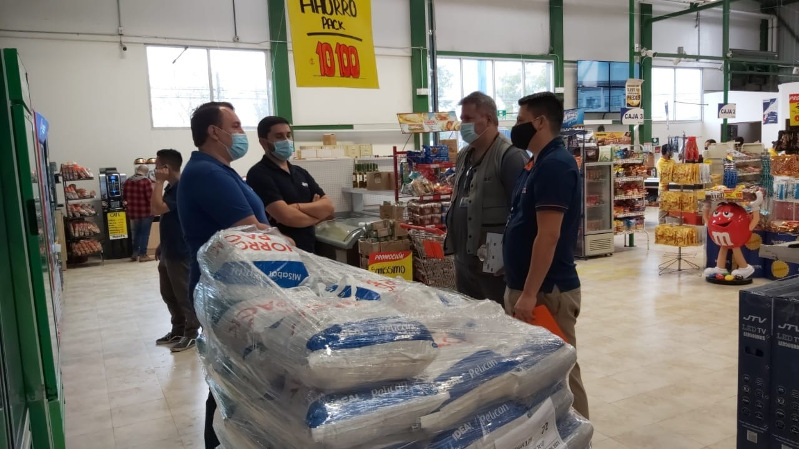

- Ante la denuncia hecha a través de la red social Facebook, la CNE movilizó personal legal al local comercial para ahondar en detalles.
- En el sitio se encontró la mercadería que ya había sido retirada de las góndolas y se mantenía en bodega.

San José, 20 de noviembre del 2020. La Comisión Nacional de Prevención de Riesgos y Atención de Emergencias (CNE), realizó de forma inmediata una investigación luego de que un ciudadano interpusiera una denuncia por la supuesta venta de diarios en apariencia donados por la entidad en un local comercial.

Ante la denuncia hecha a través de la red social Facebook, la CNE movilizó personal de la Unidad de Asesoría Legal en coordinación con un inspector del Ministerio de Economía, Industria y Comercio (MEIC) al local para ahondar en el tema.

En el sitio se encontró la mercadería que ya había sido retirada de las góndolas y se mantenía en bodega.

La CNE pudo constatar que dichos diarios no son donaciones, y que los diarios de alimentos eran propiedad de la empresa, que los habían adquirido de forma anticipada, al participar en una contratación pública a través del SICOP realizada por la CNE.

Sin embargo, luego del proceso de contratación, la empresa no ganó la licitación y los productos quedaron en sus bodegas, con las etiquetas del emblema institucional de la CNE.

Por su parte, la empresa indicó que el error fue no haber eliminado la etiqueta al poner sus productos a la venta y mostraron a los abogados de la CNE que habían retirado los kits de limpieza y las bolsas de diarios de las góndolas para proceder a su desensamblaje y vender su mercadería.

El señor Alexander Solís, presidente de la CNE indicó que “tras la inmediata acción de la institución, se pudo constatar que efectivamente estos diarios no fueron donados por el pueblo de Costa Rica, lo que debe darle tranquilidad a la ciudadanía, ya que los mecanismos transparentes que utilizamos para la compra, recepción y envío de estos insumos a las poblaciones vulnerables son mecanismos eficientes con excelentes controles de calidad.”

Además, Solís manifestó que la falla de la empresa radicó en un mal uso del emblema institucional de la CNE, ya que, al ser productos de este supermercado, están en todo su derecho de vender el producto, pero sin el sello de la CNE.

La CNE, le recuerda a la población que uno de los fines de esta institución es atender las necesidades de la población en momentos de emergencia y realizar un buen uso de los recursos públicos como de las donaciones solidarias que realizan cientos de personas, empresas y organizaciones.

